Урок 3. Создание баннера туроператора
Цель: создать анимационный баннер 240 на 400 пикселей для туристического оператора с применением множества анимаций.
Задачи:
- научиться совмещать множество анимаций для одного элемента;
- научиться применять анимацию к псевдоклассу: hover.

В данном уроке мы научимся применять множественные анимации к одному объекту и создадим баннер для туроператора размером 240 на 400 пикселей. Итоговый результат вы можете видеть ниже.
Логотип для баннера, который расположен в левом верхнем углу, взят с сайта туроператора - tui.ru
Все изображения для выполнения работы вы можете взять в папке image.

Для того, чтобы создать рекламный блок, можно сначала реализовать html-код, разместить все элементы на свои места, а затем анимировать каждый из блоков. Именно так мы и поступим в данном уроке.

Задание №1
Создайте html-файл и напишите код из листинга на рисунке 1.
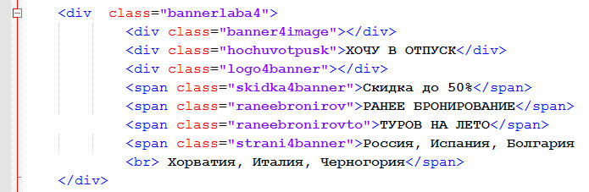
Рисунок 1
Результат можно увидеть на рисунке 2
Рисунок 2
Дальнейшия действия в лабораторной работе будут происходить в файле со стилями.

Задание №2. Опишем классы.
Для нашего контейнера, в котором будет находиться баннер зададим размер 240 на 400 пикселей. Цвет укажем - #ffdc52. Так же укажите рамку в 1 пиксель, это создаст немного контраста. Позиционирование в данном стиле будет - relative.
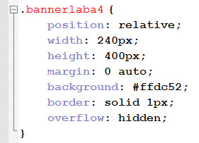
Рисунок 3
Результат можно увидеть на рисунке 4.
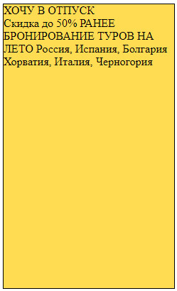
Рисунок 4
Для логотипа стили будут как на рисунке 5. Результат на рисунке 6.
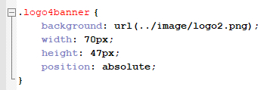
Рисунок 5
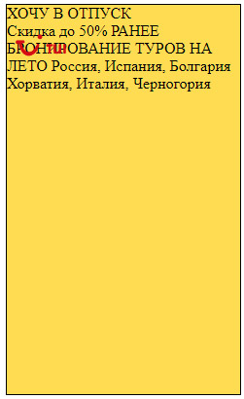
Рисунок 6
Для блока со скидками код будет, как на рисунке 7, а результат на рисунке 8.
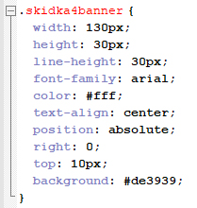
Рисунок 7
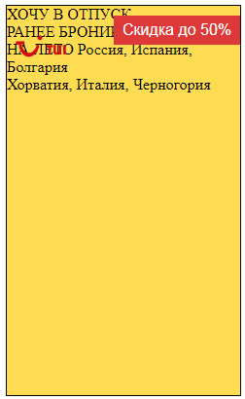
Рисунок 8
Допишем стили для остальных блоков (рисунок 9). Результат на рис. 10.
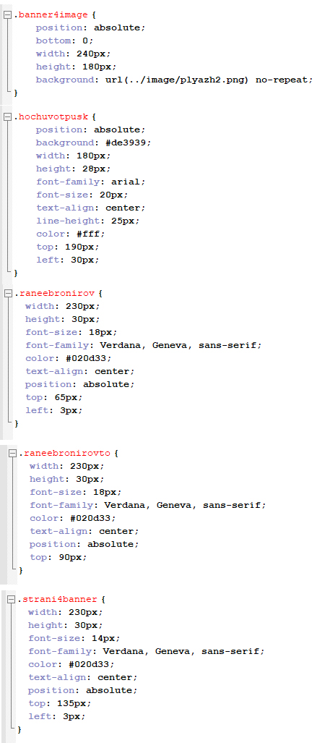
Рисунок 9
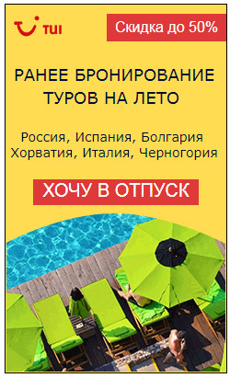
Рисунок 10

Задание №3. Анимация изображения
1. Зададим свойства блоку с изображением (блок с классом banner4image). Сделаем так, что бы наше изображение плавно выдвигалось снизу в верх. А так же сразу зададим данному элементу вторую анимацию, уже с другим направление. По результату картинка будет подниматься, при этом ее видимость будет повышаться и она будет поворачиваться в разные стороны на пару градусов.
2. Для первой анимации зададим имя - bannerforimage, длиться она будет три секунды и скорость направления ее будет равномерной.
3. Для второй анимации имя bannerforimages, длительностью так же три секунды, а вот скорость направления будет другой, зададим значение ease.
4. Зададим ключевые кадры для анимаций.
В первом случае будет только свойства в значениях 0% и 100%. Для начала анимации укажем свойство bottom: -180px, а для 100% - bottom: 0. Таким образом наша картинка будет появляться снизу вверх.
Для второй анимации укажем сразу 6 ключевых кадров - 0%, 80%, 90%, 95%, 97% и 100%. Ниже в таблице можно увидеть какие свойства находятся в ключевых кадрах.
Ключевой кадр | Свойство
0% | transform: rotate(0deg); opacity: 0;
80% | transform: rotate(10deg);
90% | transform: rotate(-10deg);
95% | transform: rotate(8deg);
97% | transform: rotate(-5deg);
100% | transform: rotate(0deg); opacity: 1;
Стили для блока banner4image и двух анимаций на рисунке ниже. Результат на рисунке 12.
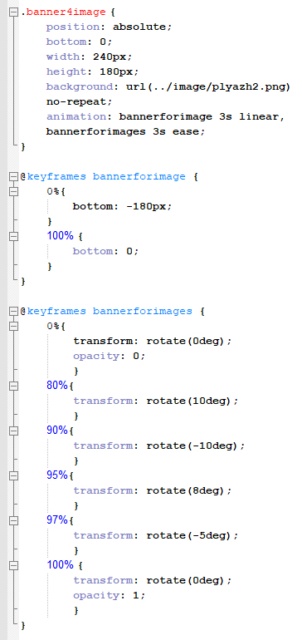
Рисунок 11
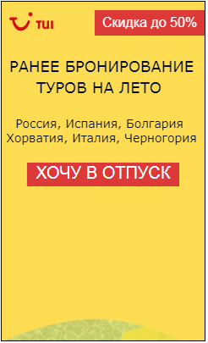
Рисунок 12

Задание №4. Анимация при наведении.
Анимируем блок с надписью «Хочу в отпуск». Анимация у нас будет при наведении, т.е указывать ее надо в свойстве с псевдоклассом : hover.
Зададим параметры анимации: Имя - hochuvotpusk, длительность - 1 секунда, скорость будет равномерная, анимация будет повторяться бесконечно от начала до конца и в обратную сторону.
В ключевых кадрах укажем то, как она будет изменяться. Сделаем так что бы при наведении, она увеличивалась и уменьшалась. Для этого необходимо указать параметр transform:scale(). Значение подберите сами.
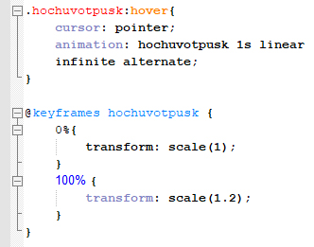
Рисунок 13

Результат на рисунке ниже.
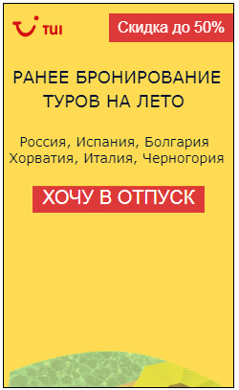
Рисунок 14

Задание №5. Зададим переход цвета надписи - скидка до 50%
Длительность и имя анимации придумаете сами. Для того что бы наш цвет менялся, укажем в начальном кадре первый параметр цвета, в нашем случае оранжевый, а в конечном кадре укажем белый цвет.
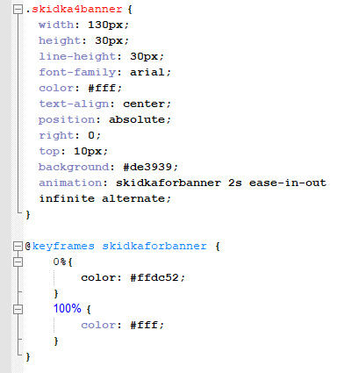
Рисунок 15

Контрольное задание
Создать баннер c аналогичными трансформациями для своей фирмы.

Вариант №1. Баннер юридической фирмы (Мурзин М., Катаев И.)
Вариант №2. Баннер стоматологии (Будаев В., Сильных Р.)
Вариант №3. Баннер фирмы, организующей праздники (Батухтин С., Максимов А.)
Вариант №4. Баннер распродажи новогодних игрушек (Постоногов И., Пирогов В.)
Вариант №5. Баннер массажного салона ()
Вариант №6. Баннер кафе (Горбунов в., Метелев К.)
Вариант №7. Баннер магазина одежды (Ахмедов Р.)
Вариант №8. Баннер школы ()
Вариант №9. Баннер компьютерной фирмы (Шадрин Э., Юрьева К.)
Вариант №10. Баннер кондитерской (Жбанов А., Галицын А.)

